**Ein Bild, das drinnen, Boden, Flughafen, grün enthält.
Leitungsabschottungen in (Tief-)Garagen**

**Ressourcen schonen, Energie sparen und dabei fachgerecht abschotten**

Unsere begrenzten Ressourcen schonen bedeutet auch, beim Bauen möglichen Wärmeverlusten entgegenzuarbeiten.

*Leitungsabschottungen-Tiefgaragen*

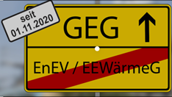Entsprechende Vorgaben legt das Gebäudeenergiegesetz (GEG) fest, das Energieeinsparverordnung (EnEV), Energieeinsparungsgesetz (EnEG) und Erneuerbare-Energien-Wärmegesetz (EEWärmeG) in einer Vorschrift bündelt.

Andererseits stellen Garagen durch zahlreiche Zündquellen für eine Brandentstehung, hohe Brandlasten und der Gefahr einer schnellen Brandausbreitung ein besonders hohes Gefahrenpotential dar. Zudem wird sich zeigen, ob die Brandrisiken durch den zunehmenden Einsatz von E-Autos und Ladestationen steigen.

*Leitungsabschottungen-Tiefgaragen-0*

**Dämmen? Kein Problem, aber …**

Trotzdem sind die (brandschutztechnischen) **Schutzziele** wichtig und einzuhalten.

Laut Musterbauordnung (MBO) gibt es hier verschiedene Vorgaben:

* **§ 3 Allgemeine Anforderungen Abs. 1:** Anlagen sind so anzuordnen, zu errichten, zu ändern und instand zu halten, dass die öffentliche Sicherheit und Ordnung, insbesondere Leben, Gesundheit und die natürliche Lebensgrundlage, nicht gefährdet werden; …
* **§ 14 Brandschutz**: Bauliche Anlagen sind so anzuordnen, zu errichten, zu ändern und instand zu halten, dass der Entstehung eines Brandes und der Ausbreitung von Feuer und Rauch (Brandausbreitung) vorgebeugt wird und bei einem Brand die Rettung von Menschen und Tieren sowie wirksame Löscharbeiten möglich sind.
* **§ 26 Allgemeine Anforderungen an das Brandverhalten von Baustoffen und Bauteilen Abs. 2 Satz 1:** Bauteile werden nach den Anforderungen an ihre Feuerwiderstandsfähigkeit unterschieden in
  1. feuerbeständige,
  2. hochfeuerhemmende,
  3. feuerhemmende;  
     die Feuerwiderstandfähigkeit bezieht sich bei tragenden und aussteifenden Bauteilen auf deren Standsicherheit im Brandfall, bei raumschließenden Bauteilen auf deren Widerstand gegen die Brandausbreitung.
* 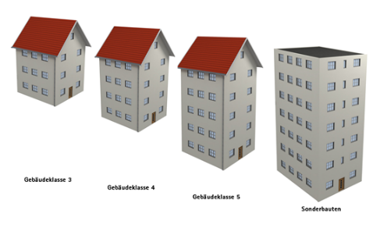**§ 31 Decken Abs. 1:** Decken müssen als tragende und raumabschließende Bauteile zwischen Geschossen im Brandfall ausreichend lang standsicher und widerstandsfähig gegen die Brandausbreitung sein.  
  Sie müssen

Leitungsabschottungen-Tiefgaragen- 6

* 1. in Gebäuden der **Gebäudeklasse 5** feuerbeständig,
  2. in Gebäuden der **Gebäudeklasse 4** hochfeuerhemmend,
  3. in Gebäuden der **Gebäudeklasse 2 und 3** feuerhemmend

sein.

Was ist bei der **Dämmung** zu beachten?

**Ein Bild, das Boden, Couchtisch enthält.
**Für den Bau und Betrieb von Garagen bestehen in den Bundesländern Sonderbauverordnungen wie eine Garagenverordnung (GaVo) oder vergleichbare rechtlichen Vorschriften. Die meisten Bundesländer haben die Muster-Garagenverordnung („Muster einer Verordnung über den Bau und Betrieb von Garagen“ (M-GarVO)) übernommen oder verweisen darauf.

*Ein Entwurf zur Änderung soll zukünftig die M-GarVO an aktuelle Begebenheiten anpassen. Dabei wird auch der Name der bisherigen Muster-Garagenverordnung in „Musterverordnung über den Bau und Betrieb von Garagen und Stellplätzen (M-GarStVO)“ (Änderungen in Rot) geändert.*

Leitungsabschottungen-Tiefgaragen-5

**§ 6 Tragende Wände, Decken, Dächer Absatz 6 M-GarVO:** Bekleidungen und Dämmschichten unter Decken und Dächern müssen  
1. bei Großgaragen aus **nichtbrennbaren**,  
2. bei Mittelgaragen aus **mindestens schwerentflammbaren**  
Baustoffen bestehen.

**Infobox**  
**§ 1 Begriffe und allgemeine Anforderungen Abs. 8 M-GarVO** (unverändert im Entwurf der M-GarStVO)**:**   
Es sind Garagen mit einer Nutzfläche

1. bis 100 m² Kleingaragen,
2. über 100 m² bis 1000 m² Mittelgaragen,
3. über 1000 m² Großgaragen.

**Infobox**  
*Entwurf § 7 Wände, Decken, Dächer**M-GarStVO:*

*(1) Tragende Wände von Garagen sowie Decken über und unter Garagen und zwischen Garagengeschossen müssen feuerbeständig sein.*

*(6) Bekleidungen und Dämmschichten an Wänden sowie unter Decken und Dächern müssen*

*1. bei Großgaragen aus nichtbrennbaren,*

*2. bei Mittelgaragen aus mindestens schwerentflammbaren Baustoffen bestehen.*

**Wie kann der Brandschutz an Leitungsanlagen in gedämmten (Tief-) Garagen umgesetzt werden?**

Die Abschottungen von Leitungsanlagen müssen entsprechend der geforderten Feuerwiderstandsdauer der Bauteile gemäß des projektspezifischen Brandschutzkonzepts ausgeführt werden. So sind zum Beispiel Abschottungen von Abwasserleitungen entweder nach den entsprechenden Verwendbarkeitsnachweisen oder nach den Erleichterungen auszuführen.

Umsetzung - Vorgaben aus den An- und Verwendbarkeitsnachweisen sind in der Regel:

Ein Bild, das Tisch enthält.

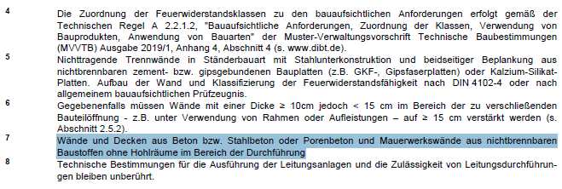

Leitungsabschottungen-Tiefgaragen-7

Leitungsabschottungen-Tiefgaragen-8

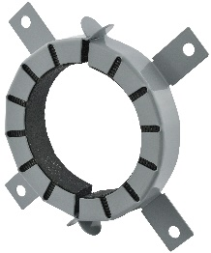Umsetzung - Mögliche Lösungsansätze

Ansatz 1: Die Dämmung wird unterbrochen, damit die Wirkungsweise der Brandschutzmanschette nicht negativ beeinflusst wird. Das Material der Deckendämmung ist brennbar.

Leitungsabschottungen-Tiefgaragen-4

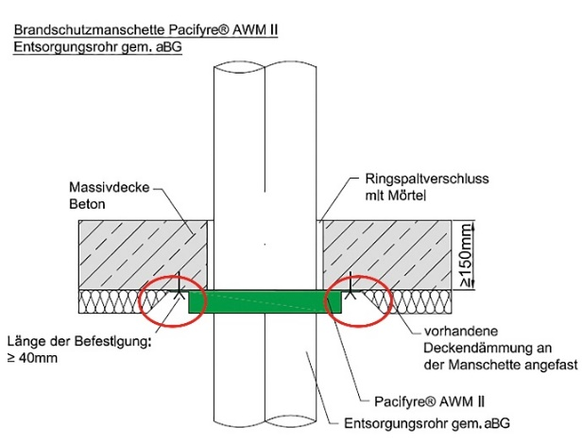**Material der Deckendämmung nicht frei wählbar**

* **Entsorgungs- oder Versorgungsrohr gemäß allgemeiner Bauartgenehmigung (aBG)**
* **Vorgabe der aBG (Massivdecke) erfüllt**
* **Wirkweise der Manschette gewährleistet**
* **Dämmung unterbrochen, Wärmebrücke**

Leitungsabschottungen-Tiefgaragen-9

Ansatz 2: Die Dämmung wird unterbrochen, damit die Wirkungsweise der Brandschutzmanschette nicht negativ beeinflusst wird. Hier kann das Material der Deckendämmung frei gewählt werden.

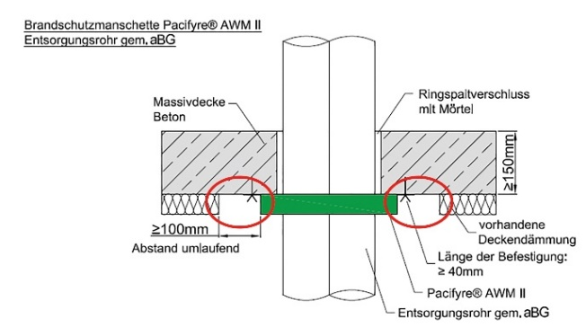**Material der Deckendämmung frei wählbar**

* **Entsorgungs- oder Versorgungsrohr gemäß aBG**
* **Vorgabe der aBG (Massivdecke) erfüllt**
* **Wirkweise der Manschette gewährleistet**
* ***Dämmung unterbrochen, Wärmebrücke***

Leitungsabschottungen-Tiefgaragen-10

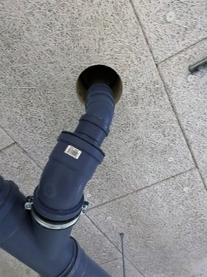

Leitungsabschottungen-Tiefgaragen-1

Ansatz 3: Die an der Unterseite der Decke entnommene Dämmung wird aus energetischen Gründen über der Decke wieder angebracht.

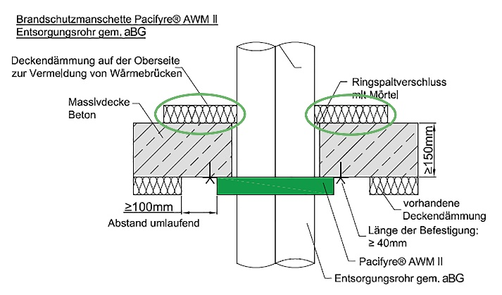**Material der Deckendämmung frei wählbar**

* **Entsorgungs- oder Versorgungsrohr gemäß aBG**
* **Vorgabe der aBG (Massivdecke) erfüllt**
* **Wirkweise der Manschette gewährleistet**
* **Durch Verlagerung der Dämmung Energieverlust minimiert**

Leitungsabschottungen-Tiefgaragen- 11

Alternative Lösungsmöglichkeit:

Bei dieser Lösungsmöglichkeit ersetzen in einem definierten Bereich Mineralwollplatten (A1, Schmelzpunkt ≥1000 Grad Celsius, 150 kg/m³) die Dämmung der Decke. Das Brandschutzniveau wird in diesem Bereich quasi nach unten versetzt.

Ein Bild, das Gebäude, Wand, Ziegelstein, Stein enthält.
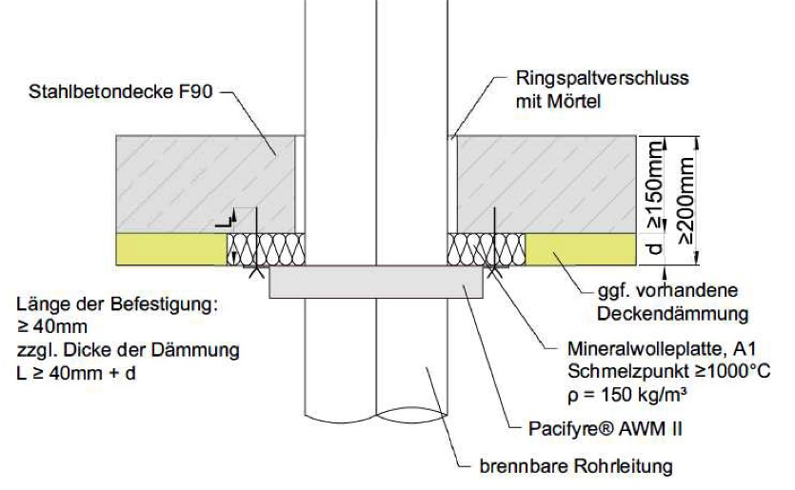

Leitungsabschottungen-Tiefgaragen- 3

Leitungsabschottungen-Tiefgaragen-12

Bei der Befestigung ist darauf zu achten, dass die Verankerung auszugssicher im Beton gewährleistet ist.

Diese Art der Abschottung stellt natürlich eine Abweichung vom Verwendbarkeitsnachweis dar. Aus Sicht des Autors ist dies aber als nicht wesentliche Abweichung gemäß § 16a bzw. § 21 MBO (siehe nächste Infobox) zu bewerten.

**Infobox:**

* **Nicht wesentliche Abweichung bei nationalen Verwendbarkeitsnachweisen:**

§ 21 Übereinstimmungsbestätigung Abs. 1 MBO: Bauprodukte bedürfen einer Bestätigung ihrer Übereinstimmung mit den Technischen Baubestimmungen nach § 85a Abs. 2, den allgemeinen bauaufsichtlichen Zulassungen, den allgemeinen bauaufsichtlichen Prüfzeugnissen oder den Zustimmungen im Einzelfall; als Übereinstimmung gilt auch eine Abweichung die nicht wesentlich ist.

* **Nicht wesentliche Abweichung bei europäischen Verwendbarkeitsnachweisen:**

§ 16a Bauarten Abs. 5 MBO: Bauarten bedürfen einer Bestätigung ihrer Übereinstimmung mit den Technischen Baubestimmungen nach § 85a Abs. 2, den allgemeinen Bauartgenehmigungen, den allgemeinen bauaufsichtlichen Prüfzeugnissen für Bauarten oder den vorhabenbezogenen Bauartgenehmigungen; als Übereinstimmung gilt auch eine Abweichung, die nicht wesentlich ist.

Es sollte vor der Installation die geplante Vorgehensweise mit der abnehmenden Behörde oder Institution abgesprochen werden. So lassen sich spätere Unklarheiten bei der Abnahme vermeiden.

**Fazit**

* Dämmung ist aus energetischen Gründen sinnvoll und gemäß GEG notwendig
* Die gesetzlichen Vorgaben (MBO, M-GarVo, ... ) sind zu beachten
* Die Umsetzung aus dem Blickwinkel „Brandschutz an Leitungsanlagen“ ist möglich
* Die Wirkweise des Abschottungsproduktes (Funktionalität des intumeszierenden Materials) muss trotz Dämmung gewährleistet sein.

**Ein Bild, das Person, Mann, Wand, Brille enthält.
Autor**

Karl-Heinz Ullrich

Sachverständiger für gebäudetechnischen Brandschutz (EIPOS), Anwendungstechnik Brandschutz, Walraven GmbH

**Bilder und Bildtexte**

Ein Bild, das drinnen, Boden, Flughafen, grün enthält.

**Leitungsabschottungen-Tiefgaragen**

Auch bei gedämmte Decken in (Tief-)Garagen sind die brandschutztechnischen Schutzziele einzuhalten.

Kein Bildnachweis nötig

Ein Bild, das Text, Schild, verschieden enthält.

**Leitungsabschottungen-Tiefgaragen-0**

Das Gebäudeenergiegesetz (GEG) bündelt Energieeinsparverordnung (EnEV), Energieeinsparungsgesetz (EnEG) und Erneuerbare-Energien-Wärmegesetz (EEWärmeG) in einer Vorschrift.

Quelle: Öko-Zentrum NRW

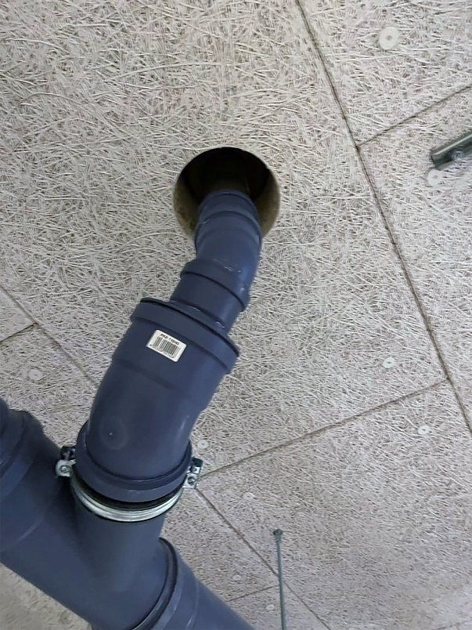

**Leitungsabschottungen-Tiefgaragen-1**

Die Dämmung wird unterbrochen damit die Wirkweise der noch einzusetzenden Brandschutzmanschette nicht negativ beeinflusst wird.

Quelle: Walraven

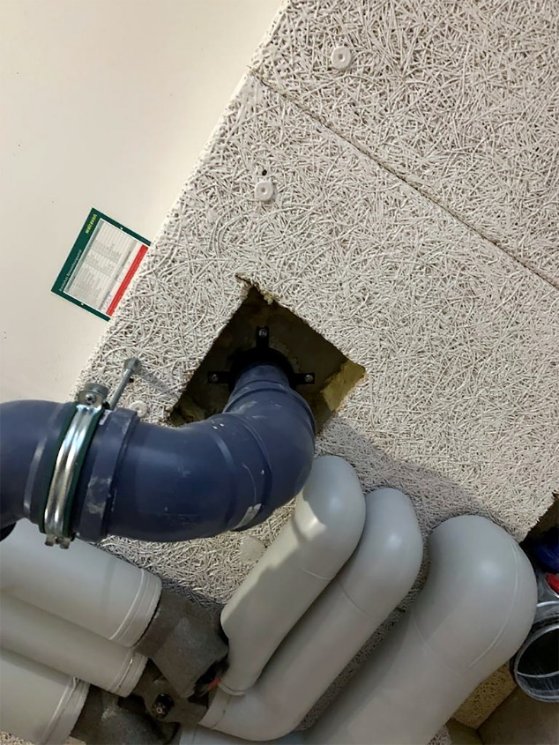

**Leitungsabschottungen-Tiefgaragen-2**

Ausschnitt um die Manschette (mind. 100 mm) gebildet. Manschette kann installiert werden.

Quelle: Walraven

Ein Bild, das Gebäude, Wand, Ziegelstein, Stein enthält.

**Leitungsabschottungen-Tiefgaragen- 3**

Ausschnitt (dunkelgraues Quadrat) 35 mal 35 Zentimeter mit einer Pacifyre® AWM II Brandschutzmanschette.

Quelle: Walraven

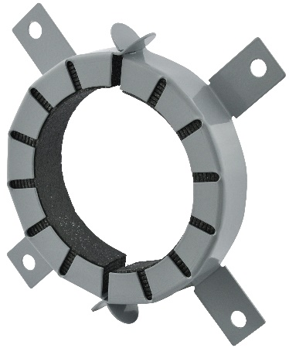

**Leitungsabschottungen-Tiefgaragen-4**

Die Pacifyre® AWM II Brandschutzmanschette

Quelle: Walraven

Ein Bild, das Boden, Couchtisch enthält.

**Leitungsabschottungen-Tiefgaragen-5**

Verschiedene Arten von Deckendämmungen.

Quelle: Walraven

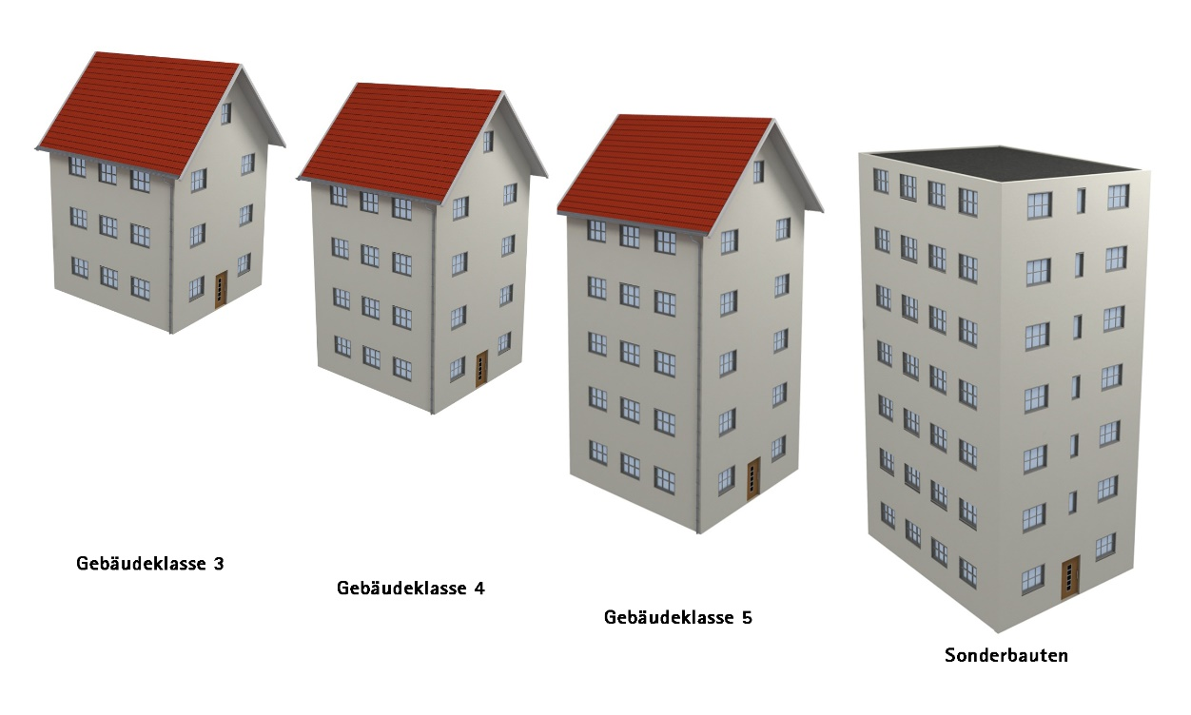

**Leitungsabschottungen-Tiefgaragen-6**

Je nach Gebäudeklasse sind die brandschutztechnischen Anforderungen an Decken unterschiedlich.

Quelle: Walraven

Ein Bild, das Tisch enthält.

**Leitungsabschottungen-Tiefgaragen-7**

Beispiel einer Vorgabe in einem Verwendbarkeitsnachweis.

Quelle: Walraven

Ein Bild, das Text enthält.

**Leitungsabschottungen-Tiefgaragen-8**

Beispiel einer Vorgabe in einem Verwendbarkeitsnachweis.

Quelle: Walraven

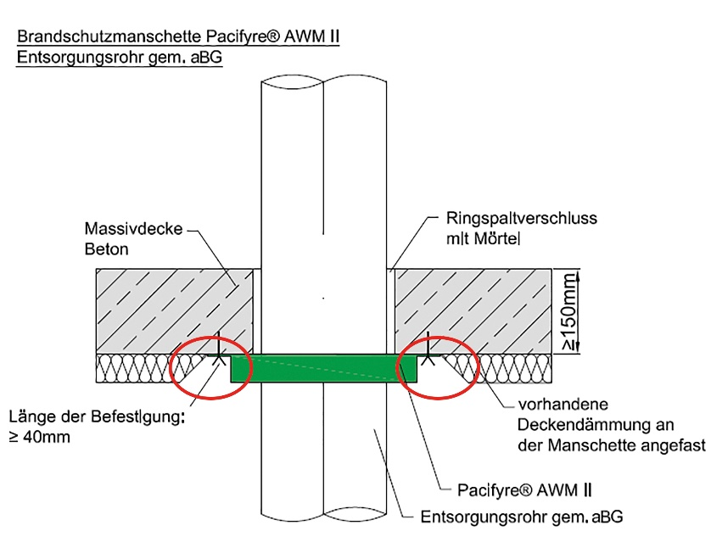

**Leitungsabschottungen-Tiefgaragen-9**

Die Dämmung wird unterbrochen damit die Wirkweise der Brandschutzmanschette nicht negativ beeinflusst wird. Das Material der Deckendämmung ist brennbar.

Quelle: Walraven

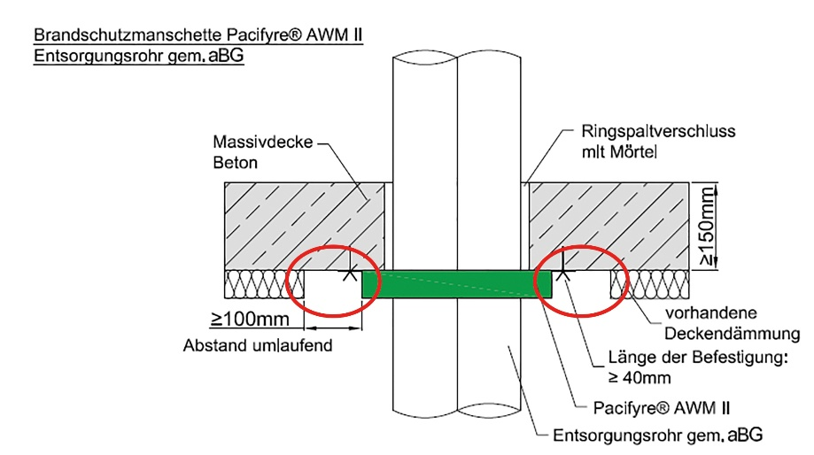

**Leitungsabschottungen-Tiefgaragen-10**

Die Dämmung wird unterbrochen damit die Wirkweise der Brandschutzmanschette nicht negativ beeinflusst wird. Das Material der Deckendämmung ist frei wählbar.

Quelle: Walraven

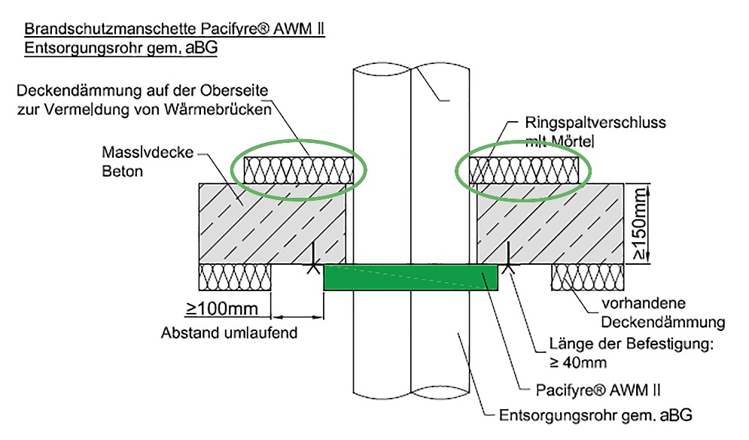

**Leitungsabschottungen-Tiefgaragen-11**

Die Dämmung, die an der Unterseite der Decke entnommen wird, wird aus energetische3n Gründen über der Decke wieder angebracht.

Quelle: Walraven

**Ihre Ansprechpartnerin:**

Gabriele Pöhlmann

Referentin PR und Media

Walraven GmbH

Karl-von-Linde-Str. 22

D-95447 Bayreuth

Telefon: + 49 921 7560149

Fax: + 49 921 7560222

E-Mail: gabriele.poehlmann@walraven.com

Homepage: www.walraven.com